沖繩等等我~海洋博(海豚表演秀、珊瑚七色海)、古宇利大橋(沙灘戲水)、美國村四天【促銷團】
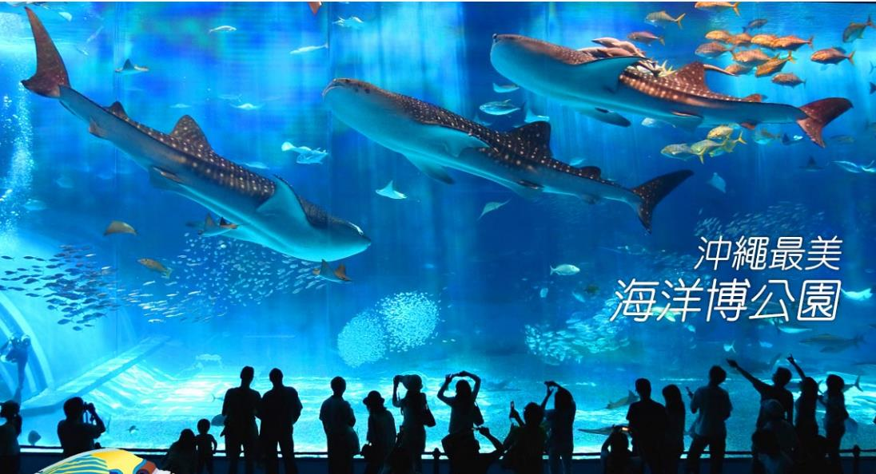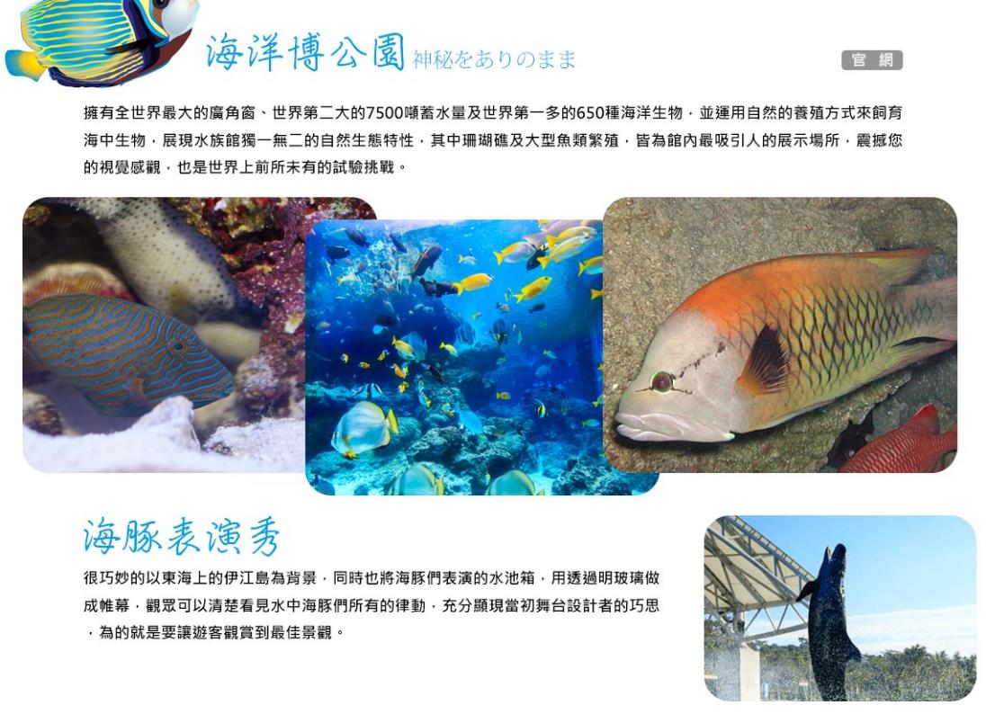
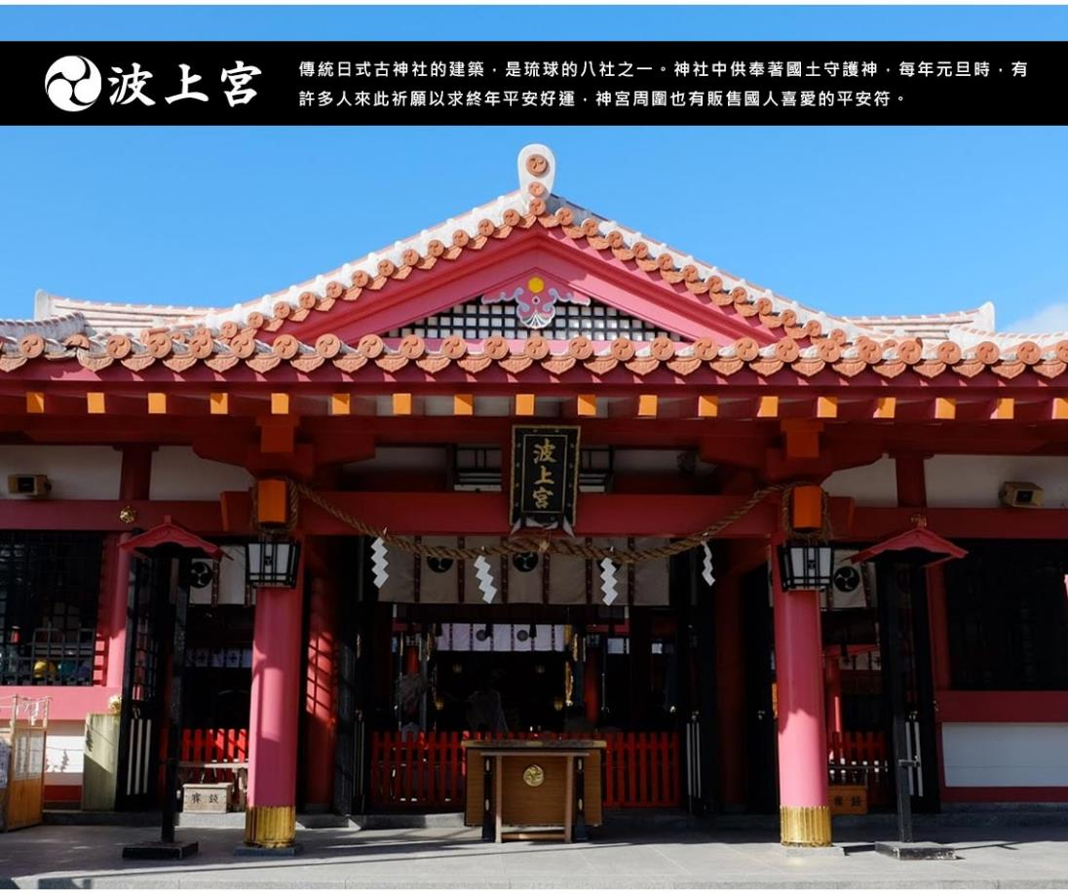
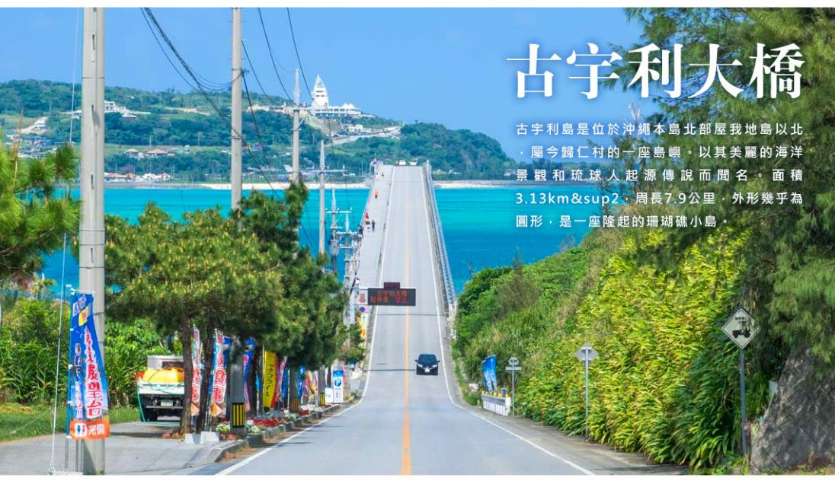
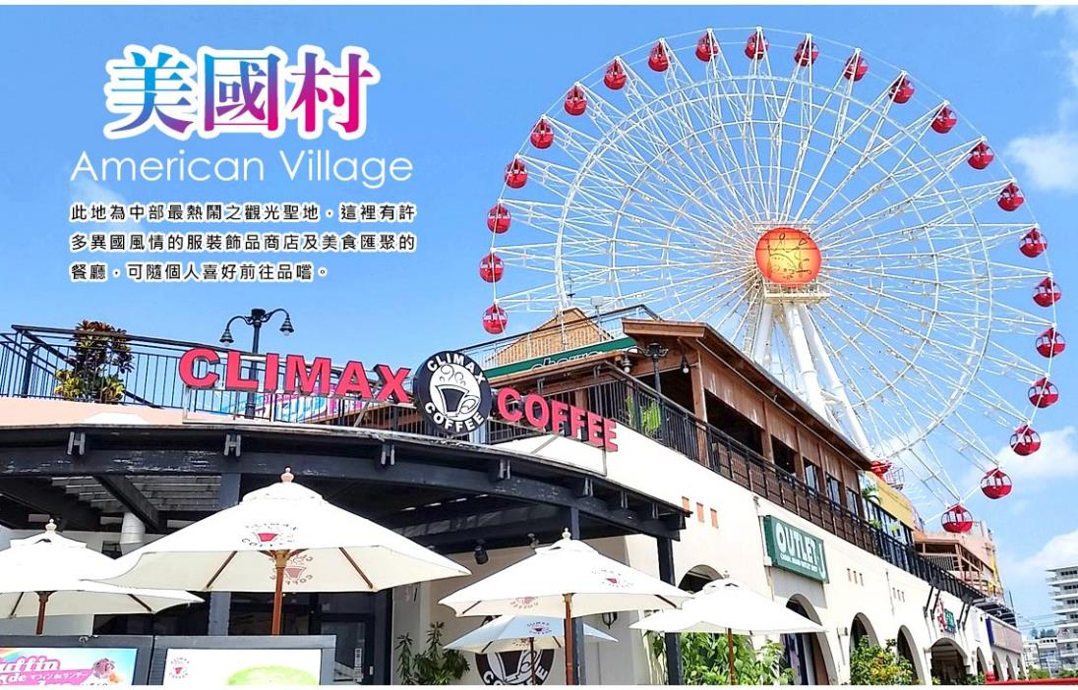

特別注意事項：
- 因遊客量大增且大多代收物件較為大型。即日起，日本飯店不再代收旅客郵寄物件服務，敬請見諒。
- 沖繩飯店只要滿六歲就規定一定要佔床或加床同大人價錢，請旅客特別注意。
- 因沖繩當地飯店需求量大增，已無明顯淡旺季之分別，故無法保證入住一晚海邊飯店，如遇滿房則以三晚市區飯店替代，並以實際飯店確認回覆回主。
- 請注意團體行程若人數不足25個以上需跟人合車敬請配合。

小 費
導遊小費每人每天300*天數。

行程內容
- 桃園→那霸空港
前往桃園中正機場搭機飛往日本最南端之島嶼～有東方夏威夷之稱，浪漫多情的～琉球群島【沖繩】。
早餐：敬請自理 中餐：敬請自理 晚餐：機上輕食
住宿： GRANTIA NAHA 或 Okinawa Sun Plaza Hotel 或 紅色星球飯店 或同級
- 沖繩海洋博公園～海豚表演秀～珊瑚七色海～沖繩美之海水族館→古宇利大橋(沙灘戲水)→美國村→免稅店
【海洋博公園】擁有全世界最大的廣角窗、世界第二大的7500噸蓄水量及世界第一多的650種海洋生物，並運用自然的養殖方式來飼育海中生物，展現水族館獨一無二的自然生態特性，其中珊瑚礁及大型魚類繁殖，皆為館內最吸引人的展示場所，震撼您的視覺感觀，也是世界上前所未有的試驗挑戰。
【古宇利大橋】是沖繩縣內連接離島長度第二的大橋。「古宇利大橋」之美是沖繩屬一屬二的人氣景點。
【美國村】此地為中部最熱鬧之觀光聖地，這裡有許多異國風情的服裝飾品商店及美食匯聚的餐廳，可隨個人喜好前往品嚐。
早餐：飯店內享用 中餐：日式風味自助餐或日式定食 晚餐：方便逛街，敬請自理
住宿： GRANTIA NAHA 或 Okinawa Sun Plaza Hotel 或 紅色星球飯店 或同級
- 全日自由活動(可自費搭乘單軌列車一日券體驗單軌電車巡禮)
【沖繩單軌電車】由導遊帶領，搭乘沖繩單軌電車來趟便捷之旅體驗：沖繩都市單軌電車”Yui-Rail”串連那霸市內15個車站，首站那霸機場（國內線機場航廈2樓處乘車）到末站首里城全程約27分鐘，途中並會行經大型購物中心-國際通(奇蹟的一英哩)、新都心(SAN-A百貨購物商圈、縣立博物館、美術館、日本唯一境內免稅店DFS)、首里等主要地區。每一站的周圍站內各有其不同的風情，值得您一一探索體驗。沖繩都市單軌電車株式會社：官網
早餐：飯店內享用 中餐：方便逛街，敬請自理 晚餐：方便逛街，敬請自理
住宿： GRANTIA NAHA 或 Okinawa Sun Plaza Hotel 或 紅色星球飯店 或同級
- 波上宮→系滿魚市場→識名園→泡盛酒廠見學 (免費試喝泡盛酒)→國際通→那霸空港→桃園
【波之上神宮】傳統日式古神社的建築，是琉球的八社之一。神社中供奉著國土守護神，每年元旦時，有許多人來此祈願以求終年平安好運，神宮周圍也有販售國人喜愛的平安符。
【糸満魚市場】由十多家海產攤販組成，售賣各式新鮮魚生刺身、生蠔、海膽、吞拿魚丼、也有海膽焗龍蝦、焗帶子、炸蝦串、魷魚串等。價錢相當親民，新鮮生蠔及海膽每份250－350円，而海膽焗龍蝦也不過是1600円。
【識名園】是王家別墅，也是作為招待中國皇帝的使者冊封使的場所，建於1799年。15世紀至16世紀的琉球因位於中國、日本、朝鮮及東南亞各國的中間位置，作為“轉口貿易地”而繁榮昌盛。
【泡盛工廠見學】沖繩文化，跟傳統的日本文化迥然不同，就連製酒技術，都有自己的一套，泡盛是日本最古老的蒸餾酒，由於酒在蒸餾過程中會產生大量泡沫，泡沫堆積的盛況非常壯觀，所以沖繩人就稱這種酒為「泡盛」。
早餐：飯店內享用 中餐：手打麵定食 晚餐：機上套餐
住宿：溫暖的家

注意事項
◎台灣虎航注意事項：
(1)此團型使用團體機位，航班不可指定、不可延回、不可更改進出點、不可指定座位。
(2)若需指定航班，建議改訂個人機票，以確保訂到您所需之航班，加價幅度依各航空公司之規定，另外提供報價。
(3)航空公司保留航班時間調整及變更之權利。
(4)已包含來回餐食，如有素食需求，請於訂購時，告知服務人員。
(5)此航班包含手提行李10公斤來回，拖運行李20公斤來回。
(6)請務必於起飛前3小時抵達機場辦理登機手續，逾時關櫃旅客需自行負責。
(7)台灣虎航關櫃時間為起飛前45分鐘，逾時未能辦妥登機手續敬請自行負責。
《電壓》
日本的家庭電源是100伏特AC，但是頻率卻有兩種。日本的東部地區的頻率為50赫 茲，日本的西部地區的頻率為60赫茲各大城市的主要飯店都有100伏特和220伏特的 電源插座，但是一般只能夠插入雙腳插頭（大多數與台灣插孔相類似） P.S 不要求三孔插座的美國電器用品可以在日本使用
《時差》
日本全國同屬一個時區，格林威治標準時間(G.M.T.)+9小時，台灣時刻+1小時 P.S 日本不實行夏時制
《季節氣候》
1. 日本的氣候屬於溫帶海洋性氣候，北端位於亞寒帶，而最南端屬於亞熱帶，大部分地區雨季約在6月中旬至7月中旬，降雨量比其他時期多。
2. 春、秋兩季氣候較為涼爽，需穿外套和薄毛衣。
3. 夏季炎熱，以短袖運動服裝等 輕便衣著為主。冬季寒冷，需攜帶輕便大衣、保暖外套或厚毛衣等。
4. 冬季【12-2月】春季【3-5月】夏季【6-8月】秋季【9-11月】。
5. 參考網站：氣象周間預報 日本觀光振興機構
《報名說明》
1. 本行程無法延長住宿天數、更改行程及航班( 航空公司另有加費延回的規定除外 )。
2. 本行程所搭乘之航班與行程內容，以說明會時行前通知之資料為準。
3. 如遇飯店接到大型團體業務而客滿時，本公司將會以同等級飯店取代。
4. 團體報名確認後，請繳交訂金後，才算完成報名程序；尾款請於出發七天前繳清。
5. 如逢旺季或客滿，航空公司要求提早開立機票，繳交尾款時間將依航空公司規定辦理，不便之處，敬請見諒！
6. 如因個人因素無法成行，已繳付之團體訂金依定型化旅遊契約書中之規定辦理。
《特別注意事項》
1. 搭乘飛機時，請隨時扣緊安全帶，以免亂流影響安全。
2. 貴重物品請託放至飯店保險箱，如需隨身攜帶切勿離手，小心扒手在身旁。
3. 住宿飯店時請隨時將房門扣上安全鎖，以測安全；勿在燈上晾衣物；勿在床上吸煙，聽到警報器響, 請由緊急出口迅速離開。
4. 游泳池未開放時請勿擅自入池游泳，並切記勿單獨入池。
5. 搭乘船隻請務必穿著救生衣。
6. 搭乘快艇請扶緊把手或坐穩，勿任意移動。
7. 海邊戲水請勿超越安全警戒線。
8. 泡溫泉大浴室時不著衣物或泳衣,請先在池外清洗乾淨後再入池內,請注意泡溫泉每次最好以１５分鐘為佳,並攜伴同行.
9. 搭乘車時請勿任意更換座位，頭、手請勿伸出窗外，上下車時注意來車方向以免發生危險。
10. 搭乘纜車時請依序上下，聽從工作人員指揮。
11. 團體需一起活動，途中若要離隊需徵得領隊同意以免發生意外。
12. 夜間或自由活動時間若需自行外出，請告知領隊或團友，並應特別注意安全。
13. 行走雪地及陡峭之路請謹慎小心。
14. 日本飯店內皆有牙膏牙刷及拖鞋,房內亦有日式和服可換穿.
15. 日本境內自來水冷水可生飲,熱水須用熱水壺煮沸才飲用.
16. 日本的行李須請客人自行提領至房間.
17. 切勿在公共場合露財，購物時也勿當眾清數鈔票。
18. 遵守領隊所宣布的觀光區、餐廳、飯店、遊樂設施等各種場所的注意事項。
19. 於日本一般商店購物須另加5%的消費稅. 於百貨公司購物累計達日幣10000以上出示護照登記填表可減免5%的消費稅,但非每一百貨適用,且手續較繁瑣.
《特別提醒》
為避免出國當天出現無法出境的情況，在此特別懇請；再次檢查、確認您的護照
1. 依國際慣例規定，護照有效期限，至少應持有滿半年以上效期，始可入境其它國家。有些國家要求更多，出發前請務必確認( 例 : 捷克15個月 )
2. 凡軍人身份申請護照，核發時既蓋有【持照人出國應經核准】的章。出國前必須到所屬主管機關再蓋一個【 年 月 日之前同意出國字第 號核准】的核準章。( 蓋章後一個月內必須出國 )
3. 役男身份申請護照，核發時既蓋有【持照人出國應經核准尚未履行兵役義務】的章；出國前必須到戶籍所在地的兵役單位加蓋【役男出國核准 年 月 日前一次有效 縣 市公所】的核準章。 ( 蓋章後一個月內必須出國 )
4. 接近役齡男子申請護照，核發時既蓋有【尚未履行兵役義務】的章。
5. 雙重國籍者進出中華民國國境，必須使用同一本護照進、出國境。
6. 持外國護照入境中華民國參加旅遊行程者，需備有離境機票以供抽查。
※本行程交通、食宿、觀光點儘量忠於原安排，若遇特殊狀況如交通阻塞、觀光點休假、住宿飯店調整、船舶或飛機時間有所更動及其他不可抗拒之情況時，行程或許會有所變動，旅行社保有變更行程之權利。

航班資訊
 | 航班號碼 | 起訖城市 | 飛行時間
去程航班 | IT232 | 桃園/沖繩 | 18：30~21：00
回程航班 | IT233 | 沖繩/桃園 | 21：40~22：10

